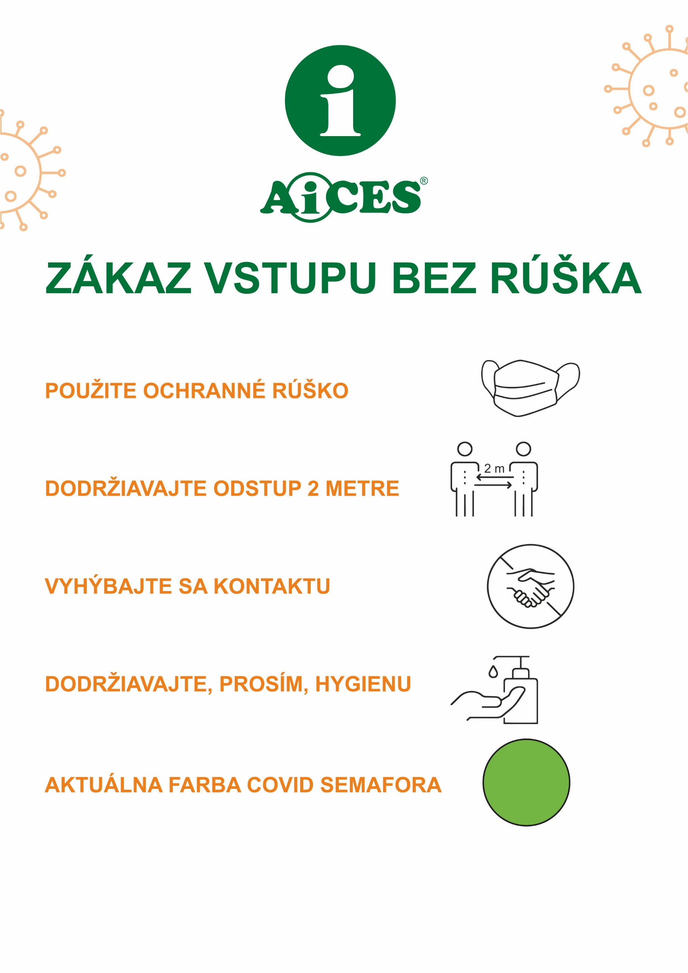
www.aices.sk
ASOCIÁCIA INFORMAČNÝCH CENTIER SLOVENSKA
Námestie mieru 1, 031 01 Liptovský Mikuláš
zodpovedný vedúci: Bc. Jana Piatková
Tel.: +421 44 16 186, +421 44 552 24 18
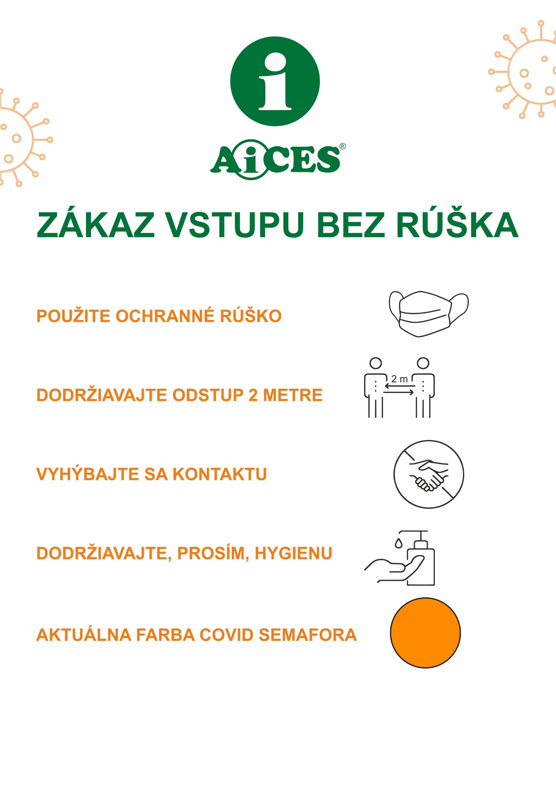
www.aices.sk
ASOCIÁCIA INFORMAČNÝCH CENTIER SLOVENSKA
Námestie mieru 1, 031 01 Liptovský Mikuláš
zodpovedný vedúci: Bc. Jana Piatková
Tel.: +421 44 16 186, +421 44 552 24 18
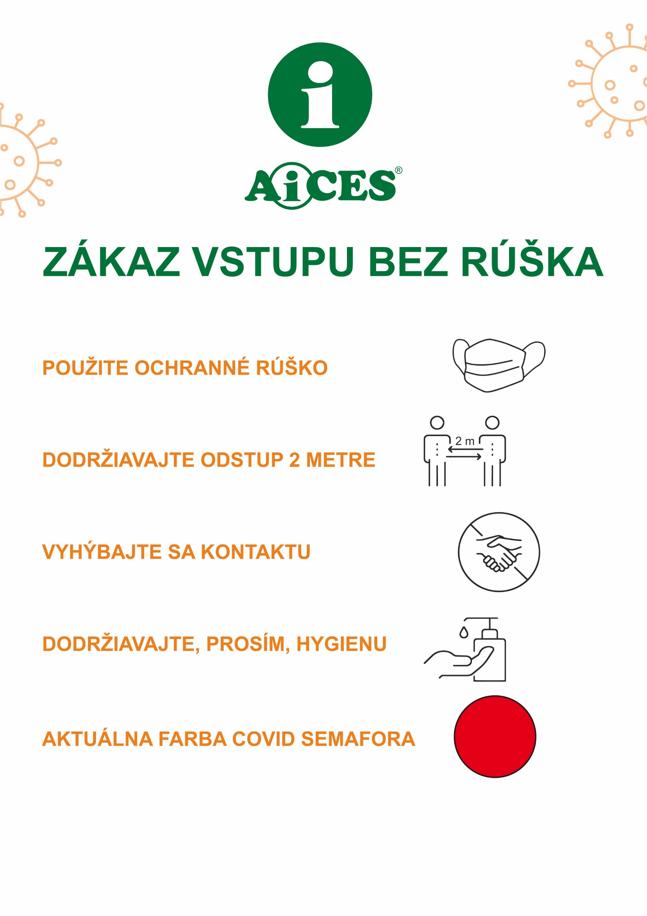
www.aices.sk
ASOCIÁCIA INFORMAČNÝCH CENTIER SLOVENSKA
Námestie mieru 1, 031 01 Liptovský Mikuláš
zodpovedný vedúci: Bc. Jana Piatková
Tel.: +421 44 16 186, +421 44 552 24 18
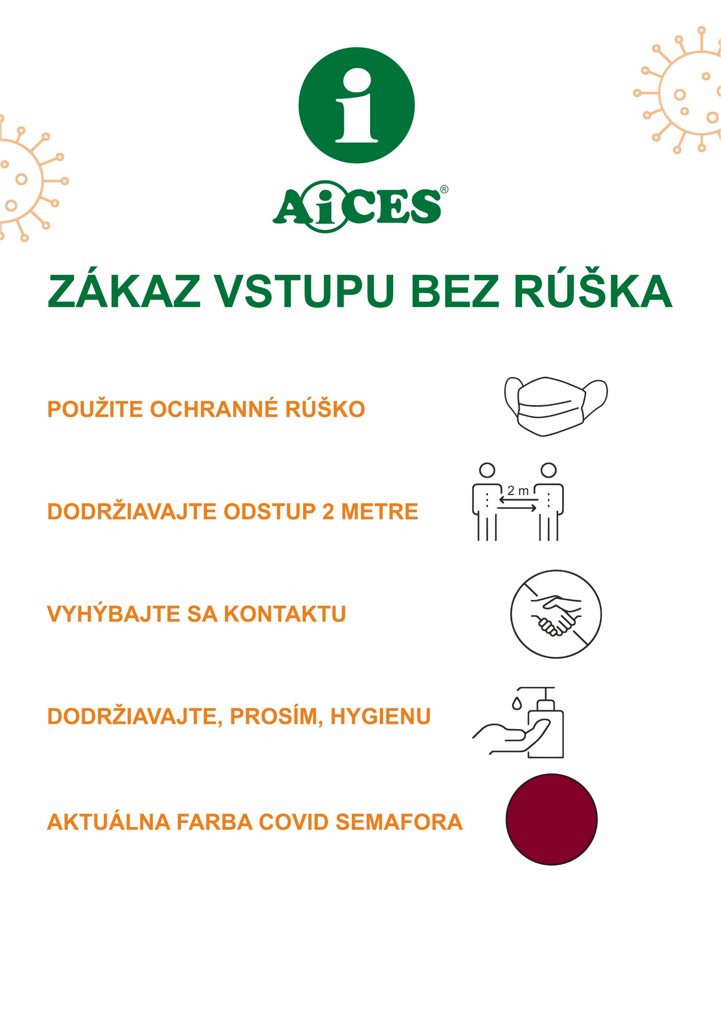
www.aices.sk
ASOCIÁCIA INFORMAČNÝCH CENTIER SLOVENSKA
Námestie mieru 1, 031 01 Liptovský Mikuláš
zodpovedný vedúci: Bc. Jana Piatková
Tel.: +421 44 16 186, +421 44 552 24 18
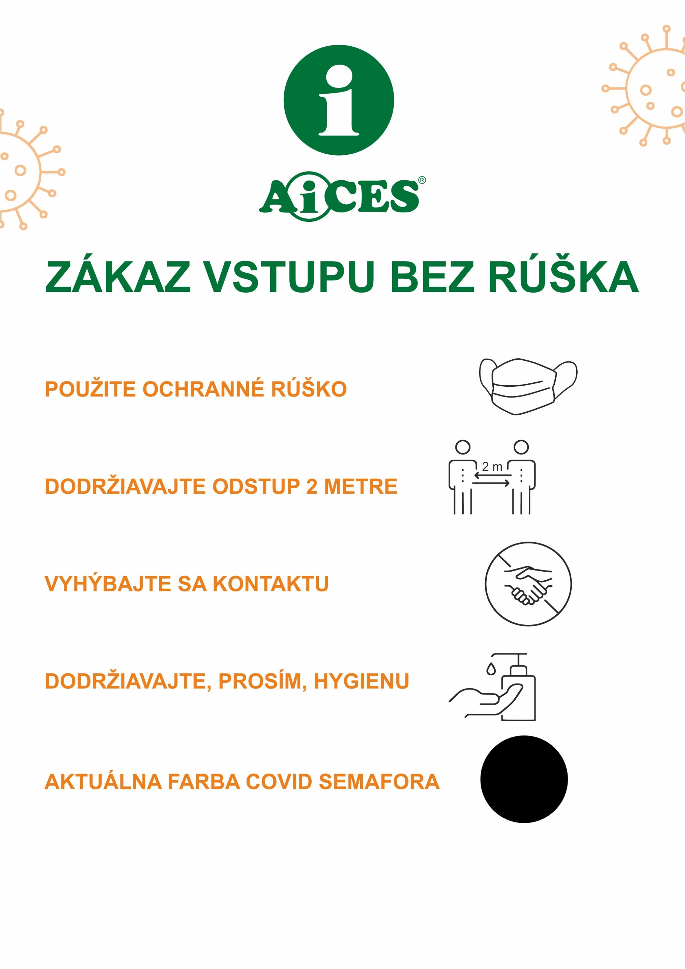

www.aices.sk
ASOCIÁCIA INFORMAČNÝCH CENTIER SLOVENSKA
Námestie mieru 1, 031 01 Liptovský Mikuláš
zodpovedný vedúci: Bc. Jana Piatková
Tel.: +421 44 16 186, +421 44 552 24 18

